**关于开展全面质量管理知识竞赛的通知**

各部门、各门店：

为了提升员工质量意识和素质，促进质量全面提升，根据集团公司文件精神，公司要求全司员工积极参与“全面质量管理知识竞赛”，现将有关事宜通知如下：

一、 竞赛时间

2021 年 9 月 1 日—2021 年 11 月 30 日

二、竞赛方式

采用在线答题形式，每人只有一次答题机会

一是网上填答：点击下方知识竞赛系统访问地址进入。

<http://tqm.caq.org.cn/trainManager/compete/publish/compete_notice.jsp>

二是手机填答：扫描二维码（详见附件）进入答题页面，

**特别提醒：**需点击“单位组织答题入口”先进行个人注册，待注册完成后再登录答题，注册时“所在单位”项需填写单位登记代码“836239”，“所在部门”项选择“国药太极“，待注册完成后再登陆答题。

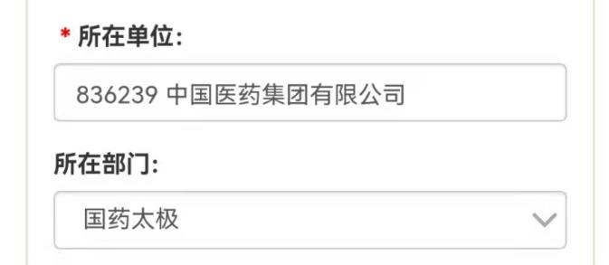

图示：

1. 竞赛知识范围

全面质量管理第四版、全面质量管理习题集。

公司统一订购以上教材，教材到后每个片区发一套。

四、活动要求

请全体员工积极参加，答题后请将结果截图，并在公司钉钉全员群填写“全面质量管理知识竞赛”接龙表单。

五、联系人

质管部陈灵虹15057260520 明登银17318664300

1. 附件：答题二维码

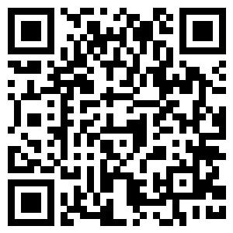

质管部

2021年9月22日